**15.02.19г.**

**Единый Урок Мужества**

**Приглашенные:**

**Директор дом культуры –Умалхатова Загра.**

**Глава села-Ильясов И.З**

**Охват учащихся 342**

**Количество педагогов-7**

…Служил стране, как сердцу было велено.

Профессия – Отчизну защищать!

Заслуги? – Верность Родине, России.

**Цель**: развитие патриотизма, память о 15 февраля – Дне памяти погибших в Афганистане и других «горячих точках».

**Ход урока:**

**Выступили ведущие**

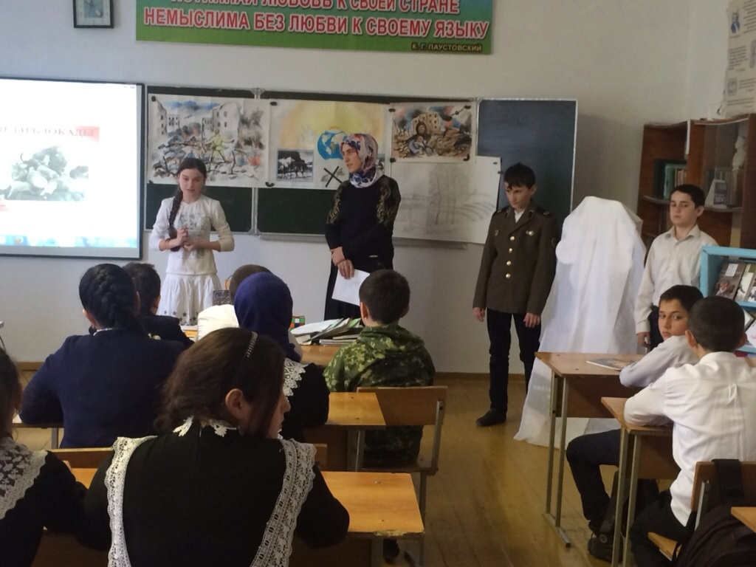

Я зарастаю памятью,

Как лесом зарастает пустошь,

И птицы-память по утрам поют,

И ветер-память по ночам гудит,

Деревья-память целый день лепечут.

Но в памяти моей такая скрыта мощь,

Что возвращает образы и множит…

Шумит, не умолкая, память-дождь,

И память-снег летит и пасть не может.

Я зарастаю памятью….

**Песня « Пароль. Афганистан»**

У времени есть своя память – история. И потому мир никогда не забывает о трагедиях, потрясавших планету в разные эпохи, в том числе и о жестоких войнах, уносивших миллионы жизней, отбрасывавших назад цивилизации, разрушавших великие ценности, созданные человеком.

Все дальше в историю уходят события, связанные с Афганской войной, той братской помощью, которую наша страна, ее армия и правоохранительные органы оказали народу и правительству Афганистана в проведении демократических реформ. Тогда нам противостояли не только вооруженные бандформирования, поддерживаемые самыми реакционными мусульманскими кругами и империалистическими державами. По сути, именно в те годы СССР впервые столкнулся с радикально настроенным, хорошо подготовленным и вооруженным исламским терроризмом, чья мрачная политика и жестокие методы се осуществления ныне печально известны всему миру и отмечены гибелью тысяч ни в чем не повинных мирных людей. Одним из мужественно погибших был и наш земляк Юсуп Абасов

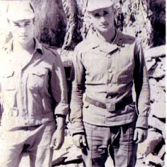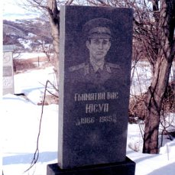

***2 учащийся.***

15 февраля 1989 года генерал Громов, командующий ограниченным контингентом советских войск в Афганистане, доложил, что выход советских войск из этой страны закончен и на многострадальной земле Афганистана не осталось ни одного советского солдата. Наш народ ждал этого дня целых девять лет. И вот 15 февраля 1989 года стал днем- символом, днем Памяти.

Мы, повстречавшись на родной земле,

Уйдя в круговорот воспоминаний,

Помянем не вернувшихся парней

Единственной минутою молчанья.

***3 учащийся***

Впервые вопрос о вводе наших войск в Афганистан был поставлен на повестку дня 15 марта 1979 года, когда вспыхнул антиправительственный мятеж населения в Герате. Афганские руководители не раз обращались к правительству СССР с просьбой оказать военную помощь путем ввода советских войск на территорию Демократической Республики Афганистан (ДРА), в чем на протяжении всего 1979 года получали решительный отказ, полагая, что афганцы должны сами разрешить свои проблемы. И всё-таки решение о вводе ограниченного контингента войск на территорию южного соседа было принято. Наше правительство надеялось, что ввод войск будет носить кратковременный характер.

***4 учащийся***

Официально провозглашенная главная цель советского военного присутствия в ДРА формулировалась однозначно – оказание помощи в стабилизации обстановки и отражении возможной агрессии извне. Им предписывалось защищать местное население от банд, а также распределять продовольствие, горючее и предметы первой необходимости.

***1 учащийся***

25 декабря 1979 года в 15.00 начался ввод ограниченного контингента советских войск на территорию Афганистана, через Кушку – на Герат и Кандагар, а дальше на Кабул.

В ночь на 27 декабря 1979 года специальные группы КГБ СССР «Зенит » и «Гром», образованные на время операции в Афганистане из сотрудников «Альфа» вместе со спецназом Главного разведывательного управления взяли штурмом президентский дворец на окраине Кабула. Вся операция «Шторм-333» длилась не более 20 минут, кроме дворца были захвачены ещё 17 объектов в Кабуле.

На следующее утро в Кабул стали прибывать советские войска. Так началась десятилетняя Афганская война…

Был показан видеоролик **«Чёрный тюльпан»**

***4 учащийся***

Что же такое «чёрный тюльпан»? Так называли самолёты, которые таскали через перевалы свой тягостный груз - погибших солдат, унося их тела на родину, чтобы родные смогли оплакать и проститься с ними в последний раз. Армия теряла людей на дорогах, на минных полях, в госпиталях. Но, подчиняясь приказу, она продолжала выполнять приказы.

15 ФЕВРАЛЯ – ОСОБЫЙ ДЕНЬ - это дата начала вывода советских войск из Афганистана.

Служил стране, как сердцу было велено.

Профессия – Отчизну защищать!

Заслуги? – Верность Родине, России…

Нынешнее поколение не должно забывать трагедии афганских событий, мы должны помнить о тех, кто честно исполнил воинский долг, рисковал жизнью ради великой цели – мира на земле.

Сколько обелисков стоит на русской земле. Сколько подвигов было совершено нашими ребятами на земле Афганистана…

**Рассказ о земляках - афганцах**

**3.** В память павших своих земляков

Зажигаем потухшие свечи

Пусть расправит неяркий их свет

Всех участников усталые плечи.

**В конце мероприятия был проведен минута молчания.**